Инструкция по добавлению вакансий vvugms.meteorf.ru
- Для входа в учетную запись менеджера перейдите по ссылке
http://vvugms.meteorf.ru/manager/, введите учетные данные и нажмите «Войти».
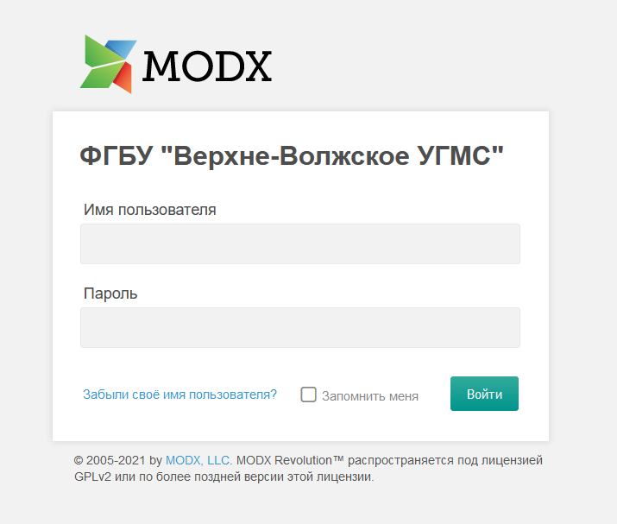

- Раскройте в левой части экрана папку «Организация (2)», чтобы отобразить каталог с разделом «Вакансии (78)».
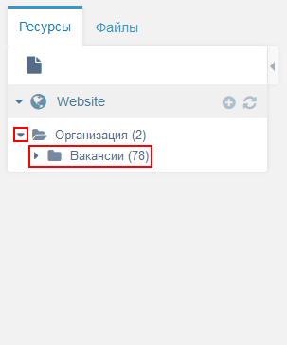
- Для добавления новой вакансии нажмите правой кнопкой мыши на папке «Вакансии (78)», наведите курсор на пункт «Создать» и в выпавшем окне нажмите левой кнопкой мыши на пункт «Документ».
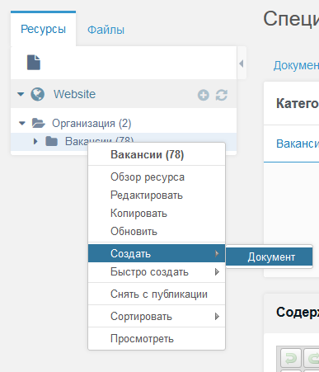
- За внешний вид детального просмотра («Подробное описание») вакансии отвечают поля «Заголовок» и «Содержимое» на вкладке «Документ». Если поле «Расширенный заголовок» не пустое, то на вывод будет передано оно, вместо поля «Заголовок».
Если поле «Содержимое» пустое, то ссылка на подробное описание не будет отображена на сайте.
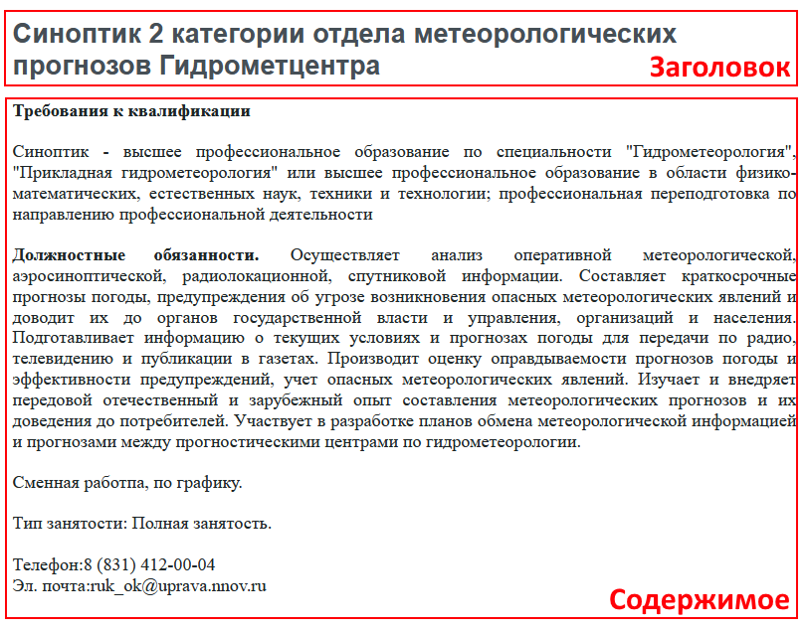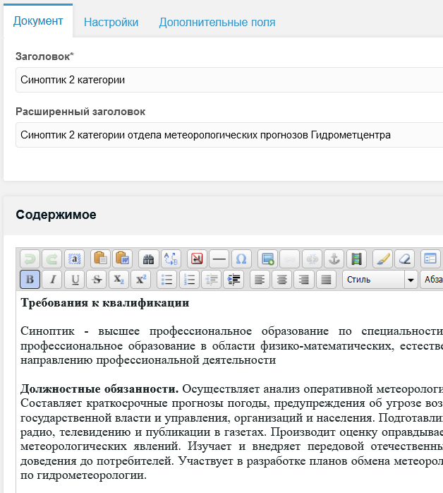
- Для того что бы опубликовать или снять с публикации вакансию, необходимо соответственно поставить или снять галочку слева от надписи «Опубликован» в разделе документ.

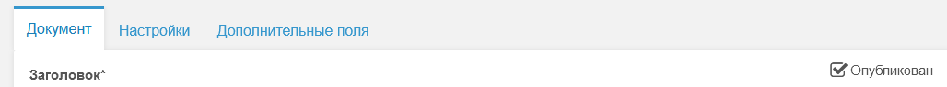

- На вкладке «Дополнительные поля» необходимо заполнить нужные поля, они соответствуют полям кратком просмотре. Если какое-то из полей не будет заполнено, то и на сайте оно не будет отображено.

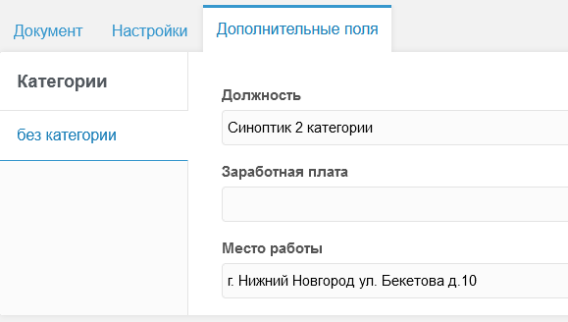
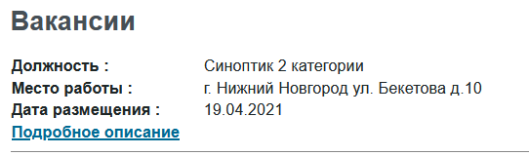

- Сортировка вакансий на странице производится по дате, когда документ был опубликован. Дату публикации можно установить в разделе «Настройки», отредактировав поле «Опубликован».

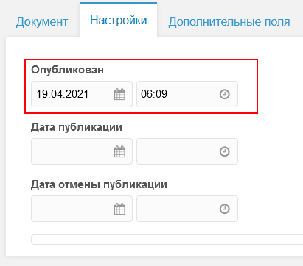

- Два остальных поля позволяют задать отложенную авто публикацию (Поля «Дата публикации») или автоматически убрать публикацию по наступлению определённой даты («Дата отмены публикации»).

- После того как вы всё заполнили, нажимаете зеленую кнопку сохранить, в правом верхнем углу экрана.
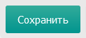

- Что бы открыть другой ресурс, просто нажмите на него левой кнопкой мыши в дереве ресурсов в левой части экрана.

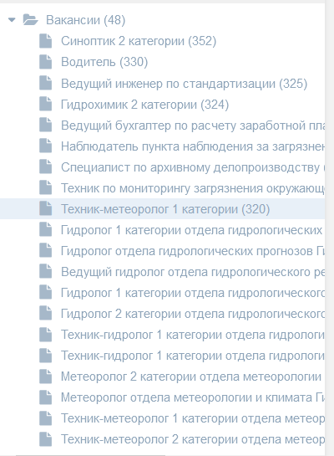

- Удаление ресурсов не предусмотрено. Если действительно есть необходимость что-то удалить, обратитесь к менеджеру сайта. Вы всегда можете отредактировать и опубликовать старые, снятые с публикации вакансии.

